雷柏官网后台产品管理模块测试BUG
一、测试环境
系统：win7 32bit 浏览器：火狐浏览器 分辨率：1600*900
二、测试人员：第五博丹
三、BUG
延期和参照老官网的BUG:
1.产品管理-产品维护，新添加一个产品后产品列表出现两个一样的产品，页面也显示两个。（在没有加载完时，一直点会保存成功且出现多个添加的产品）（延期）
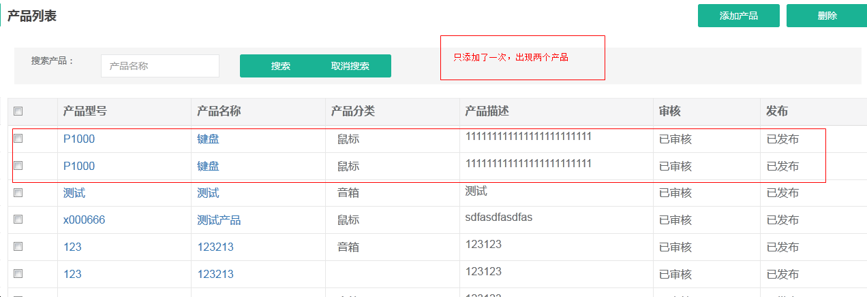
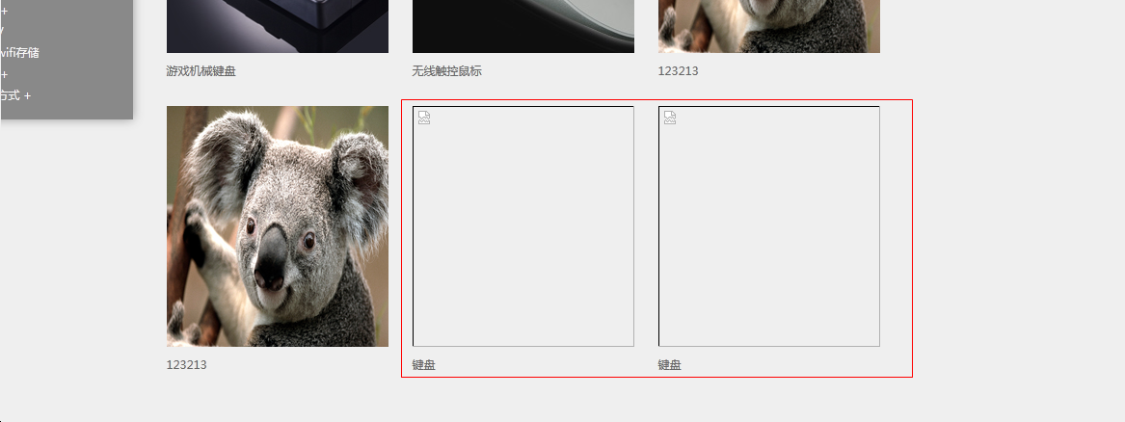
3.产品管理-产品维护，新添加一个产品后 ，产品背景图为平铺，这样图片会被截断以至于显示半截图片，应改为填充。（拒绝，参照老官网）
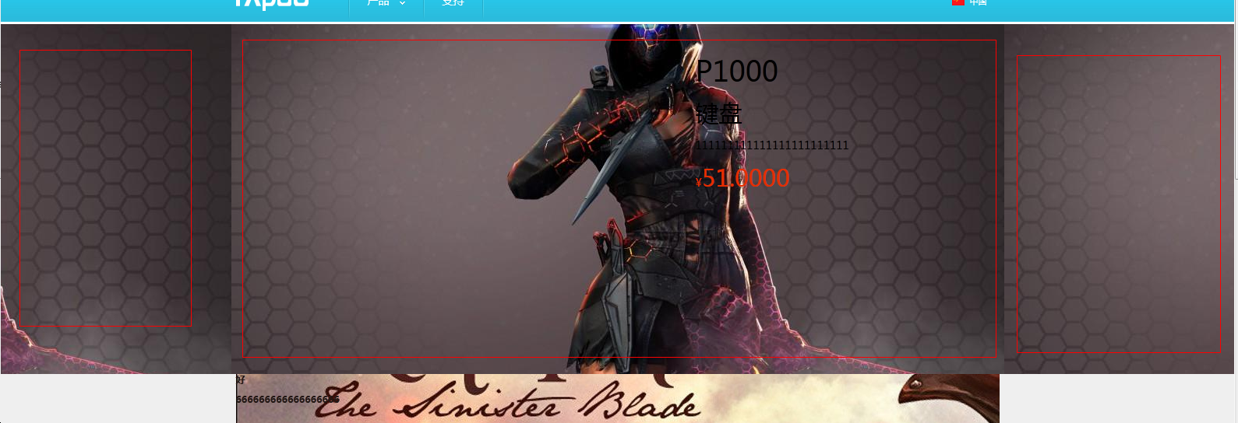
6.产品管理-产品维护，后端选择图片后没有显示图片已经选择，显示未选择。后端显示问题。(延期）
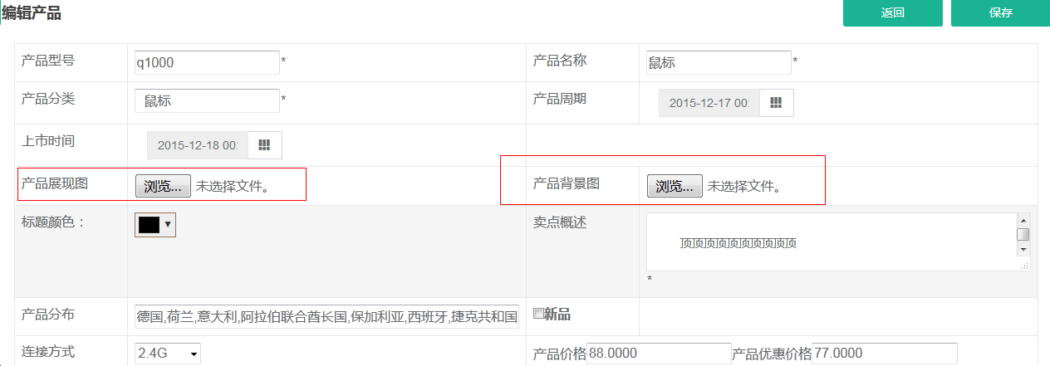
已修改的BUG:
2.产品管理-产品维护，新添加一个产品后，前端图片加载失败，复制图片地址重新打开图片时提示文档不存在。（关闭）
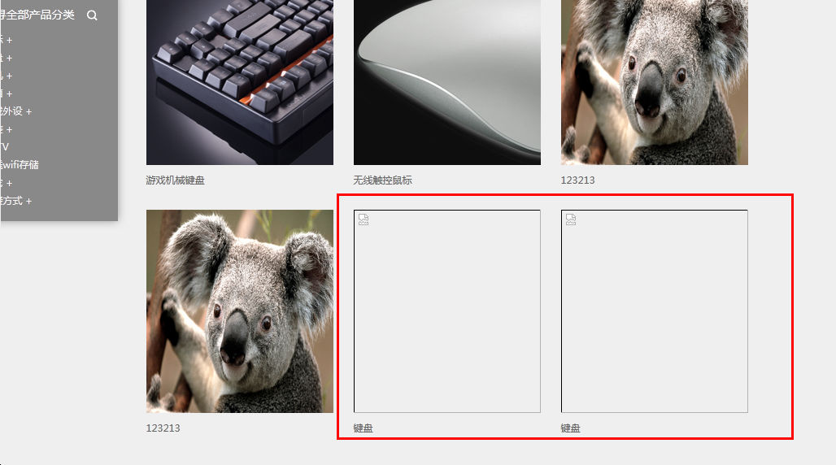
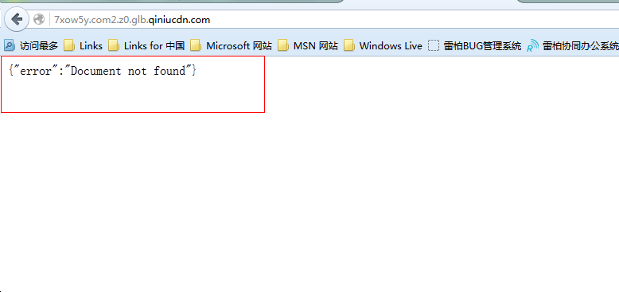
4.产品管理-产品维护，新添加一个产品后，产品卖点前端显示标题和描述的文字方向为从上到下，应为从左到右。（若添加的标题和文字为文字的话文字方向是从上到下的，若是数字的话就为从左往右的）（关闭，需要设置宽度、高度等）
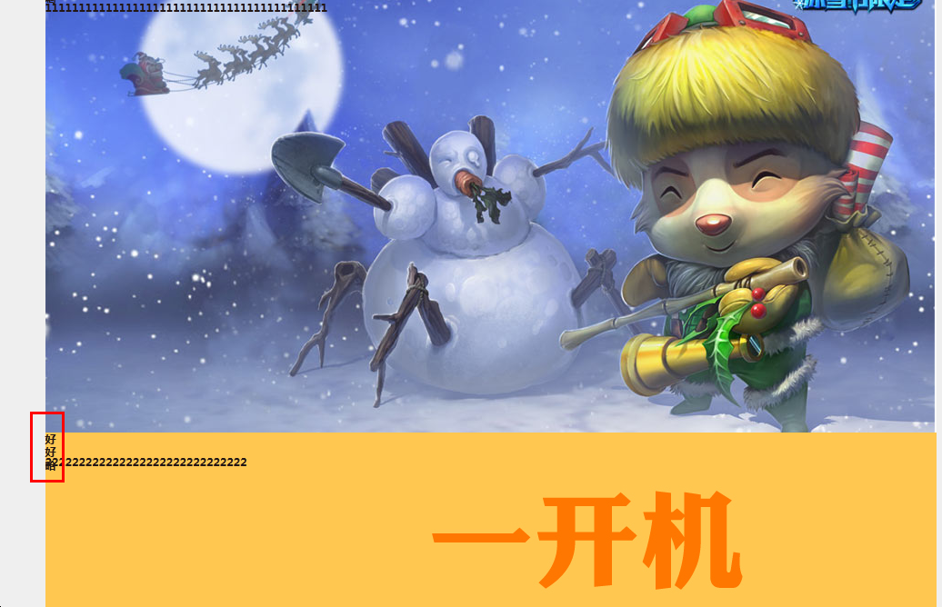
5.产品管理-产品维护，新添加一个产品后，产品颜色不能添加成功。（关闭）
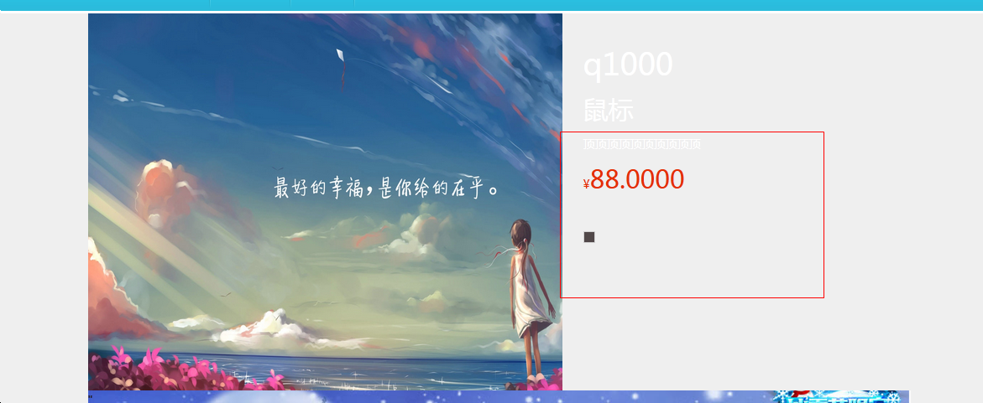
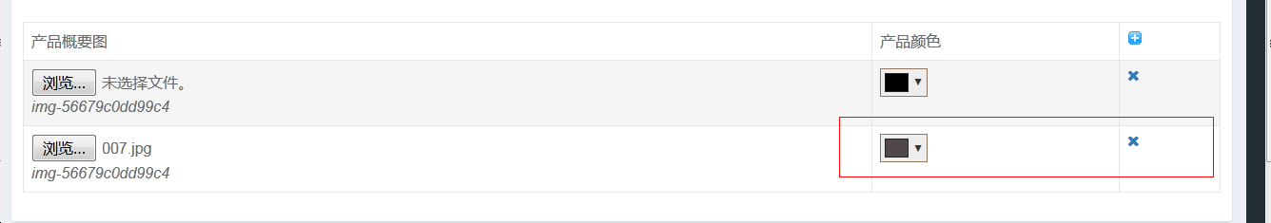
7.产品管理-产品维护，新添加一个产品后，再次进入进行查看时，产品卖点中原先的卖点1、卖点2变成了卖点1、卖点2且之前的卖点标题变为空的了，在前端显示为引号。（关闭）
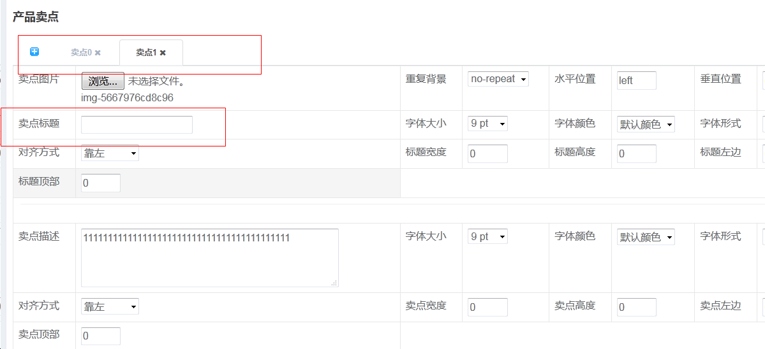
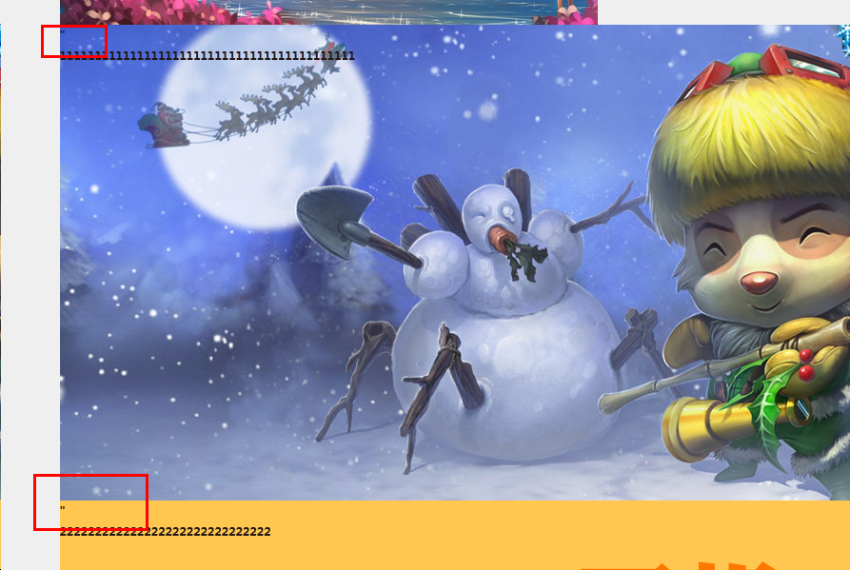
8.产品管理-产品翻译，保存一个国家的语言后前端就会保存一个和之相同的一个产品。保存一个语言出现一个产品。(关闭)
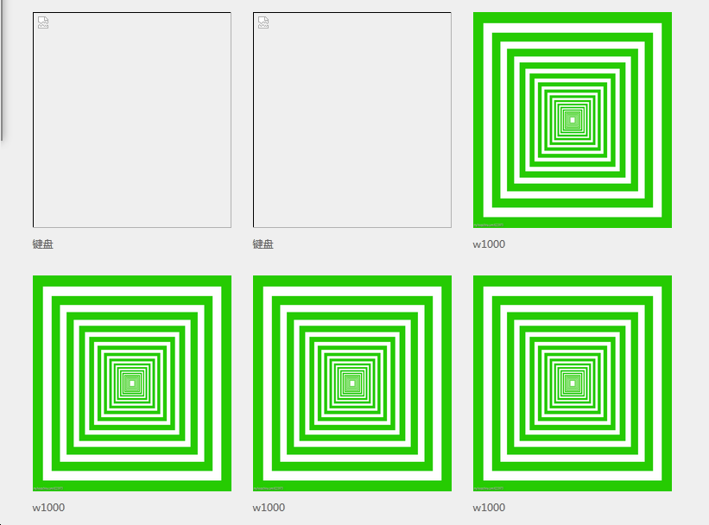
9.产品管理-产品翻译，在后端添加一个翻译，前端没有显示卖点和技术规格，只显示了产品。（关闭）
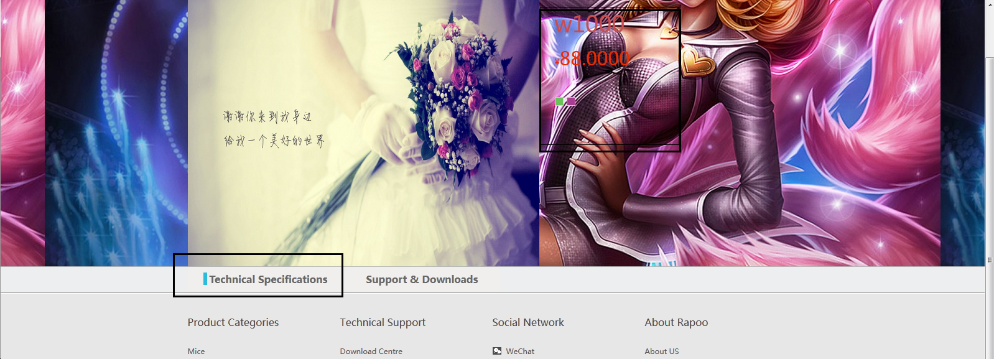
10.产品管理-产品翻译，在后端选择语言时并没有保存，页面会自动保存语言且会报错。（关闭）
